Открытое занятие по познавательному развитию с детьми средней группы
Тема: «Путешествие в страну Осени».

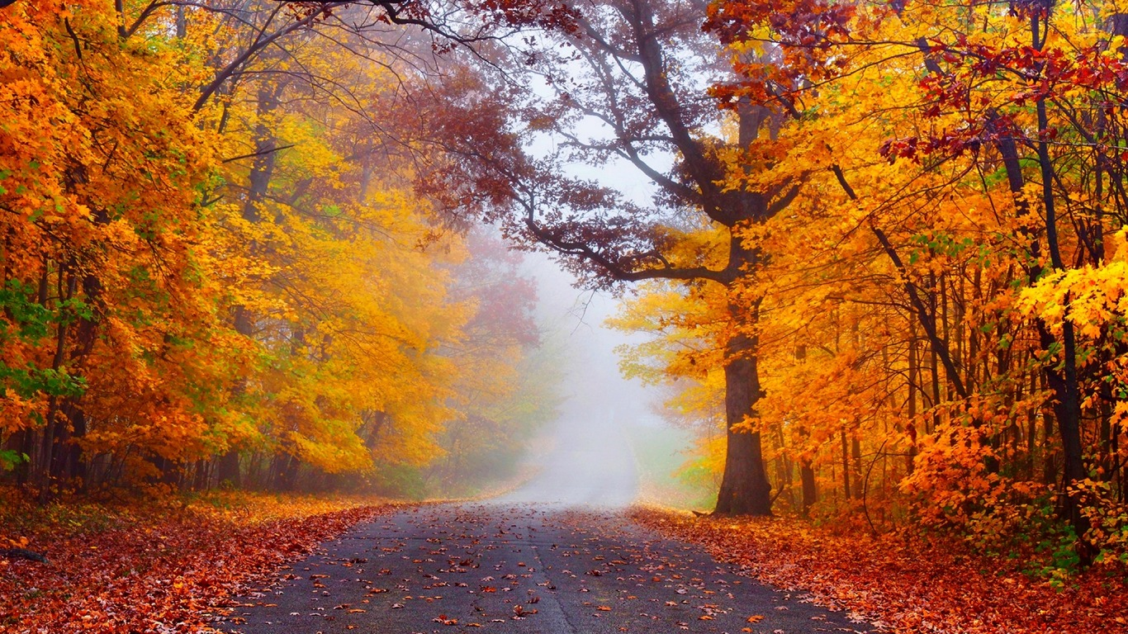

Выполнила воспитатель: Мищук Л.А.
Борский детский сад «Теремок»
2017год

Конспект открытого занятия по познавательному развитию с детьми средней группы
Тема: «Путешествие в страну Осени».

Цель: Закрепление знаний детей об осенних приметах.
Познакомить детей с теплыми и холодными оттенками осени.
Задачи:
Учить подбирать необходимый цвет для создания коллективной аппликации.
Развивать умение импровизировать, передавая в танцевальных движениях характер и настроение музыки.
Развивать фантазию, воображение на знакомом содержании (движения диких животных).
Учить выражать свои эмоциональные впечатления от природы через художественно-изобразительные виды деятельности (аппликация, музыкально-танцевальная импровизация).
Помочь увидеть многоцветие осени, учить чувствовать и понимать красоту окружающей природы, через поэзию, живопись, музыку.

Интеграция образовательных областей: «Познавательное развитие», «Художественно-эстетическое развитие», «Речевое развитие», «Социально-коммуникативное развитие», «Физическое развитие».

Виды детской деятельности: познавательно-исследовательская, коммуникативная, изобразительная, игровая, восприятие художественной литературы и фольклора
Предварительная работа:
▪ Чтение стихов:

▪ И. Ивенсен «Падают, падают листья»

▪ А. Плещеев «Осень наступила»
▪ В. Берестов «Листопад»
▪ А. Твардовский «Лес осенью»
▪ Я. Аким «Осень»
▪ Чтение рассказа: И. Соколов-Микитов «Осень в лесу»
▪ Загадки об осени, ее приметах
▪ Рассматривание иллюстраций осени, осенних цветов, грибов
▪ Экскурсии в лес, кленовую рощу
▪ Целевые прогулки к осенним клумбам (сентябрь – конец октября)
▪ Наблюдения за погодными явлениями в осенний период (листопад, туман, дождь и т.д.)
▪ Д/и «Какого цвета настроение»
▪ Обрывная аппликация «Укрась яблоко»
Словарная работа: осень, страна, приметы.
Материал: 3 дорожки, вентилятор, листья: клен, дуб, береза; картины осени; карточки-символы с приметами осени; 4-6 обручей; елки; осеннее дерево; цветик-семицветик; полоски цветной бумаги; клей; кисть; салфетка.

Ход занятия
Воспитатель: | Мы отправляемся в чудесную страну, страну загадочную, полную тайн. Мы пойдем искать Осень. Ребята, смотрите, я нашла дорогу, наверное, она ведет в страну осени. Ой, да здесь листик. А что это за листик?
Дети: | Кленовый.
Воспитатель: | Да здесь загадка, слушайте:  Не барашек и не кот, носит шубу круглый год,  Шуба серая для лета, для зимы – другого цвета.
Дети: | Заяц.
Воспитатель: | Значит, это чья тропинка?
Дети: | Заячья.
Воспитатель: | Давайте проскачем по тропинке как зайчики.  Вот мы и добрались до следующей тропинки, а сюда ветер принес другой листочек?
Дети: | Дубовый.
Воспитатель: | И на этом листике загадка. Слушайте:  Хитрая плутовка, рыжая головка,  Хвост пушистый – краса. Кто же это?
Дети: | Лиса.
Воспитатель: | Значит, это чья тропинка?
Дети: | Лисья.
Воспитатель: | Давайте пройдем по тропинке как лисички. Молодцы!  А это что за листик?
Дети: | Березовый.
Воспитатель: | Внимательно слушайте третью загадку:  Он большой и неуклюжий, спит зимой, не любит стужи.  Он живет в лесах, горах, на людей наводит страх.  Но уж мимо не пройдет, если где увидит мед.  Ты подумай и ответь, кто это?
Дети: | Медведь.
Воспитатель: | Правильно, медведь. А медведь, он как ходит?  Давайте пройдем, как медведи.  Прошли мы по дорожкам и устали наши ножки. Присаживайтесь на березовое бревнышко, отдохнем немного.  А куда же мы идем?
Дети: | Искать Осень.
Воспитатель: | У каждого времени года есть свои приметы. А какие вы знаете приметы осени?
Дети: | Холодно, листики опали, птички улетают…
Воспитатель: | Молодцы!  А Осень приготовила для вас очень интересную игру, она называется «Да или нет». Я буду задавать вопрос, а вам нужно подумать и ответить «да» или «нет», пожалуйста, будьте внимательны, не спешите.
Осенью цветут цветы?  Осенью растут грибы?  Тучки солнце закрывают?  Колючий ветер прилетает?  Туманы осенью плывут?  Ну, а птицы гнезда вьют?  А букашки прилетают?  Звери норки закрывают?  Урожай все собирают?  Птичьи стаи улетают?  Часто-часто льют дожди?  Достаем ли сапоги?  Солнце светит очень жарко?  Можно детям загорать?  Ну а что же надо делать…  Куртки, шапки надевать? |  | (А какие цветут цветы?)  (А какие грибы растут?)  (А почему они улетают?)
Воспитатель: | Замечательно, вы знаете приметы Осени, значит, можно идти дальше.  Ребята, мы попали с вами в Сад Осени. Все цветы на клумбе уже заснули до весны. А это что за странный цветок, разный каждый листок? Да, это волшебный цветик-семицветик! Послушайте, что говорит цветок:  - Найдите у меня цвета Осени! (желтый, оранжевый, красный)  А это теплые или холодные цвета?
Дети: | Теплые.
Воспитатель: | Молодцы!  А у осени есть синий, голубой цвет?
Дети: | Да.
Воспитатель: | А они какие?
Дети: | Холодные.
Воспитатель: | А кто осенью холодного синего цвета?
Дети: | Небо, дождик.
Воспитатель: | Чтобы попасть к осени, нужно сказать заклинание, но быстро-быстро, иначе не подействует:  «Осень просекой прошла,  Краски свои разлила».
Демонстрация картин осени.
Воспитатель: | Вот она, осень, полюбуйтесь, как хороша! Как переливаются краски! Много у осени работы, все листики надо разукрасить, ни одного не пропустить.  Ребята, посмотрите, как красиво на ветру кружатся листочки (Вентилятор + музыка).  Ветер предлагает нам поиграть с ним, ему ведь скучно одному:  (дети танцуют под песенку «Листики дубовые, листики кленовые…»)  Листья дубовые, листья кленовые  Желтеют и падают тихо.  Ветер хватает, в кучу бросает,  Кружит листики тихо.  Так заставляет летать и кружиться,  Так он играет и веселится.  Листья танцуют свой хоровод,  Снова вернутся лишь через год.  Дождик появился,  Хоровод на землю приземлился.  Ой, ребята, ветер сдул все осенние красивые листочки. Давайте попросим его:  Ветер, ветер, не шали!  Ветер, ветер, все верни!  Не хочет ветер вернуть красивые осенние листья.  Поможем осени украсить дерево листьями?
Дети: | Да.
Воспитатель: | А чем же мы будем украшать? (ответы детей)  У нас нет красок, нет кисточек…
Дети: | Цветной бумагой.
Дети готовят листики методом обрыва и приклеивают к дереву.
Воспитатель: | Всю зелень взяла и перекрасила,  Добрая волшебница все вокруг украсила,  Ярко-желтым цветом землю разукрасила.  Все вокруг искрится,  Все переливается.  Как же это чудо в природе  Называется?
Дети: | Осень!

